Trennsteg für OKA2 2400x15x87, St, FS
OBO Bettermann

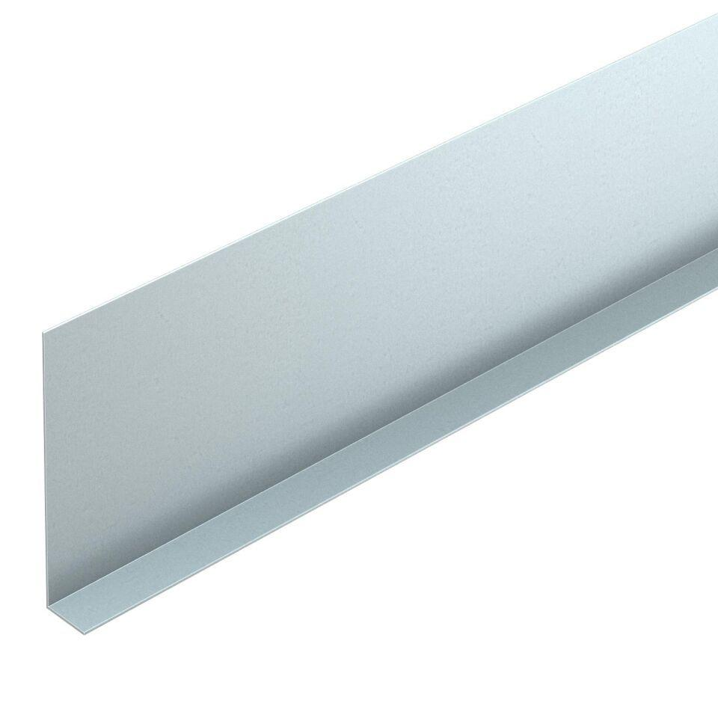Eigenschaften
GTIN:
4012195093817
HAN:
7401960
Werkstoff
Stahl
Länge (mm)
2.400,00
Nennhöhe (m)
0,09

